**不做7件事，提高生产力**

忙未必就说明你有生产力。要想有生产力，更多的是要管理好你的精力而不是时间。要经营好你的生活。我们需要学会花费最小的精力得到最大的收益。不干以下 7 件事，我把每周的工作时间从 80 小时缩短到了 40 小时，但是完成的工作却多了很多。

### 1、不加班效率高

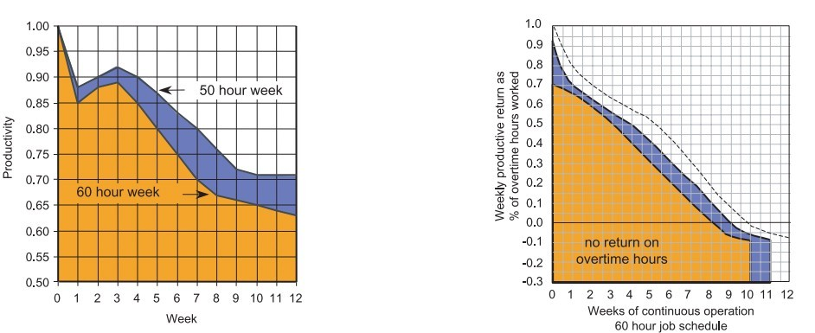每周 5 天，每天 8 小时的工作制是福特在 1926 年的发现。实验表明，把每天工作时间从 10 小时降至 8 小时，每周工作时间从 6 天降至 5 天后，生产力反而提升了。

1980 年由商业圆桌会议发布的《建筑项目的加班效应》指出，无论从短期还是长期来看，工作越多，效率和生产力都会下降：

若每周工作时间超过 60 小时的情况持续超过两个月，生产力下降的累积效应将导致完工日期推迟，而同样的人数每周只工作 40 小时甚至还会更早完工。

美国军方研究表明，"每天少睡 1 小时持续一周会导致相当于 0.1 血醇水平的认知退化"。

《睡眠的秘密世界》指出：

熬夜之后无论白天你干得有多好，情绪不会太高。更重要的是前瞻性思考和行动的意愿、对冲动的抑制、乐观程度、同理心、情商等也会下降。

所以保证充足的睡眠对于维持高水平的生产力十分重要。

很多名人的经验是白天多小睡。达芬奇、拿破仑、爱迪生、罗斯福夫人、吉恩•奥特里、肯尼迪、洛克菲勒、丘吉尔、林顿•约翰逊、里根等都有小睡的习惯。

### 2、不要老说"好的"

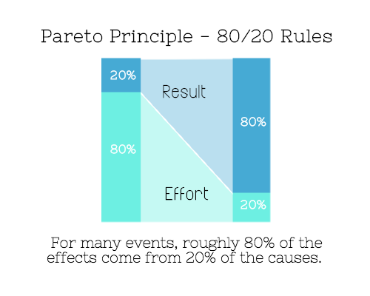 根据 20/80 原理（帕累托原理），20% 的努力创造出 80% 的结果；但反过来 20% 的结果消耗了 80% 的努力。因此我们应该把精力集中在能产出 80% 结果的事情上，然后放弃其他的事情。如此就能把更多的时间集中在最重要的任务上。我们应该对低产出甚至无结果的任务停止说"yes"。

成功人士和非常成功人士的区别在于后者几乎对所有事情说"不"

——巴菲特

这就引出一个问题：我们该对哪些事情说"yes"，对哪些事情说"no"呢？如果想不出哪些事情值得花时间，不妨来个简单的分离测试。跟踪自己所做的一切事情然后尽可能优化。

我们中的大多数往往都说了太多的"yes"，因为这比拒绝要容易得多。没人想当坏人。

2012 年的消费者杂志发表了一项研究，研究人员把 120 人分成了 2 组。一组人训练成说"我不能（I can't）"，另一组则说"我不（I don't）"。结果很有趣：

告诉自己"我不能吃 X"的学生在 61% 的时间内选择了吃巧克力糖，而告诉自己"我不吃 X"的只在 36% 的时间里抵挡不住诱惑。在说法上作这么简单的一个变化就能显著改善健康食品的选择。

所以，下次需要避免说 yes 的时候，直接说"我不"。

另一个避免不必要活动的技巧是 20 秒规则：对于不应该做的事情多给自己 20 秒的时间考虑。

### 3、不要事必躬亲

我曾经管理过一个非常大的社区，试图一个人做完所有事情，最后发现我干不了。我筋疲力尽，最后社区接管了自我管理的工作。令人惊奇的是大家做得比我还好。我因而领悟到了社区的力量。

我们必须意识到，在需要的时候可以去寻求帮助，这一点很重要。让做得更好的人接管你的一些工作对你来说更好。这可以让你花更多的时间在自己最重要的任务上。不要把时间浪费在自己解决问题上，让专家帮助你。

很多时候，哪怕朋友不能帮你，他们的陪伴也能让你更有生产力。

### 4、不要完美主义

达尔豪斯大学的心理学教授 Simon Sherry 的完美主义与生产力研究发现，完美主义是生产力的绊脚石：

完美主义者完成任务需要花费更多的时间 完美主义者因此等待完美时刻而耽搁。就商业而言，如果你等到了完美时刻时间已经太迟。 完美主义往往因为一叶障目而不见泰山，因为过于关注小事情而错失了大场面。

**最好的完美时刻就是现在。**

### 5、不要做重复工

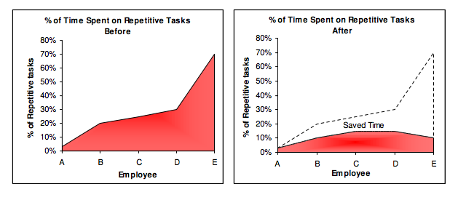 根据 Tethys Solution 的一项研究，一支 5 人团队，如果把 3%、20%、25%、30% 和 70% 时间花在重复性工作上，经过 2 个月的生产力强化（引入自动化软件）后，时间相应降至 3%、10%、15%、15% 和 10%。

现在只要我需要重复做一件事情 5 次以上，我就会要求自己找个程序来替我做。不会编程没关系，如果不懂开发，那就去买程序。

人们往往不记得时间就是金钱。他们手工做的原因通常是因为这么做比较容易，不需要研究。处理 30 张图片似乎没有问题，但是如果是 30000 张呢？你只能靠软件去处理了。记住，你需要花钱去挣钱，而时间是你最有价值的商品。

### 6、决策不靠猜测

如果网站可以 SEO，那么生活也能。不要靠胡乱猜测做决定，要用数据支持你的决策。

不同领域有许多研究可供参考。比方说，你是否知道下午 4 点的时候人最容易分心？这是宾州大学助理教授 Robert Matchock 领导的一项研究。哪怕你找不到需要的数据，进行分离测试也不需要话太多的时间。

要不断问问自己，你打算如何去衡量和优化自己所做的一切事情 ？

### 7、不要老是工作

大多数人没有意识到，如果我们过于专注在某件事情上，就会画地为牢，跳不出框框。时不时从工作中脱身出来独处一下非常重要。按照《孤独的力量》的说法，独处的时间对于大脑和精神很有益处：

哈佛研究表明，如果某人相信自己正在独自体验某件事情时，其记忆会更持久更精确。另一项研究表明，一定时间的独处可令人更具同理心。尽管没人会质疑早期过多的孤僻生活是不健康的，但一定时间的独处可令青少年改善情绪提高成绩。

给反省留点时间很重要。当我们不去寻找解决方案时，后者却往往不期而至。

当然，我们不能一夜之间就能变得更有生产力。跟生活中的每一件事情一样，这也需要努力。守株待兔是等不到变化的。我们都需要多了解自己的身体，找到精力分配的最佳方式，这样才能拥有更成功更幸福的生活。

[本文由 [36氪](http://www.36kr.com/p/212874.html) 编译自 [medium.com](https://medium.com/business-marketing/7-things-you-need-to-stop-doing-to-be-more-productive-backed-by-science-a988c17383a6)]